Trabajo Práctico Nro 2 –

Ejercicio 1: Diagrama nro 1.
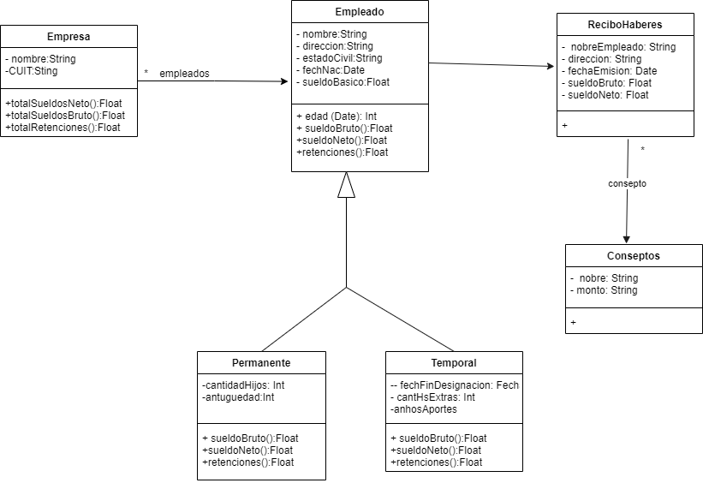

Ejercicio 2: Diagrama nro 2.
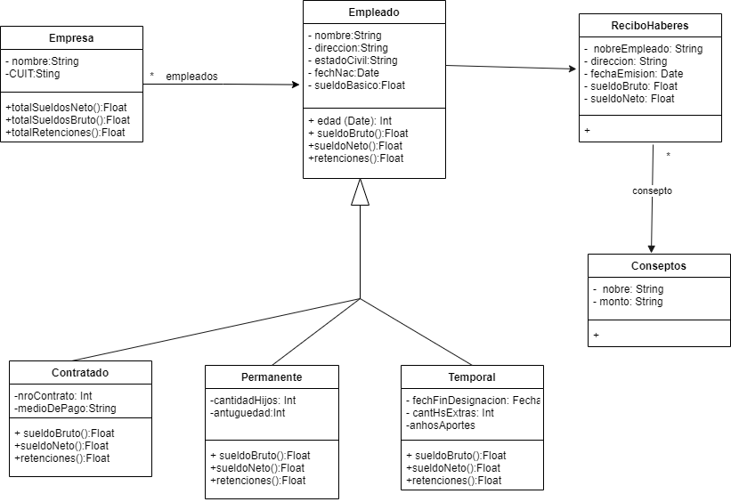

*Nota: en ambos diagramas en la clase Empleado los metodos:
sueldoBruto(); sueldoNeto() y retenciones(), son abstractos, desconosco por que al momento de exportar el diagrama no me los guarda con la letra en cursiva para indicar esto.

c) Para realizar esta extensión del modelo, ¿necesitó modificar la clase Empresa? ¿Por qué?

Respuesta: no es necesario modificar la clase Empresa, lo unico que se necesita es extender la clase Empleado, como se muestra en el diagrama nro 2.

